ZYGMUNT GLOGER
O BIEBRZY SWOICH CZASÓW

Jest to szeroki fragment z rozdziału o Biebrzy, książki Zygmunta Glogera “Dolinami rzek”. W książce, która ukazała się w 1903 roku zawarte są opisy z podróży Niemnem, Wisłą, Bugiem i Biebrzą, a autor opatrzył ją mottem Syrokomli.

Do zakątków kraju mniej ogółowi naszemu znanych należy dolina rzeki Biebrzy, gdzie zapraszam z sobą cierpliwych Czytelników na kilkodniową wędrówkę. Takie już bowiem mam dziwactwo, że zamiast szukać dalekich cudów przyrody, zamiast gonić za zgiełkiem po targowicach świata, doznaję największych rozkoszy, gdy wpatruję się w dno cichych strumieni i rzek, gdy przykładam ucho do starych mogił, których szeptów mrocznych dziejów nikt nie słucha.
I pełnemi piersiami w swojszczyźnie dalekiej
Napiję się powietrza i wód z każdej rzeki.
Syrokomla

Rzeka, o której dolinie mam mówić, zwana przez lud polską Biebrzą, a przez jego sąsiadów bliżej źródła Bobrą i Biebrą od wielkich ilości bobrów, zamieszkujących niegdyś jej wybrzeża, jest największym z dopływów Narwi. Od bobrów poszły nazwy i wielu innych słowiańskich wód. Jest Boberka, lewy dopływ Dniestru; Bóbr, lewy dopływ Berezyny; Bóbr, przypływ Słuczy; Bober lub Bobrawa, lewy dopływ Odry; Bobrowa, lewy dopływ Dinepru; Bobrunga, przypływ Minogi, wpadającej do Morza Bałtyckiego; Bobryk, lewy dopływ Prypeci; Bobryk, lewy dopływ Teterowa, uchodzącego do Dniepru; trzeci Bobryk, pośredni przypływ Bohu; Bobrzyca, przypływ Czarnej Nidy itd.
Źródła Biebrzy leżą o dwie mile od Grodna, w okolicy miasteczka Nowego Dworu, w powiecie Grodzeńskim. W tejże okolicy Biebrza zaczyna stanowić granicę między gubernią Grodzeńską a Królestwem Polskiem i tworzy ją na całej długości owego wąskiego przesmyku tej jakby szyi Królestwa Polskiego, stanowiącej połączenie dwóch guberni: Łomżyńskiej i Suwalskiej. Przy podstawie tego przesmyku, gdzie Biebrza wpada do Narwi, obie te rzeki tworzą tak zwane w ludowej mowie “widła”, w których rozpostarły się szeroko łąki i trzęsawiska, a w samych prawie widłach leży kilkunastomorgowa jakby wyspa piaszczysta, na której w czasach starożytnego użycia krzemienia, znajdowała się jakaś znaczniejsza sadyba ludzka, w tem zlaniu się doliny Biebrzy i Narwi położona.

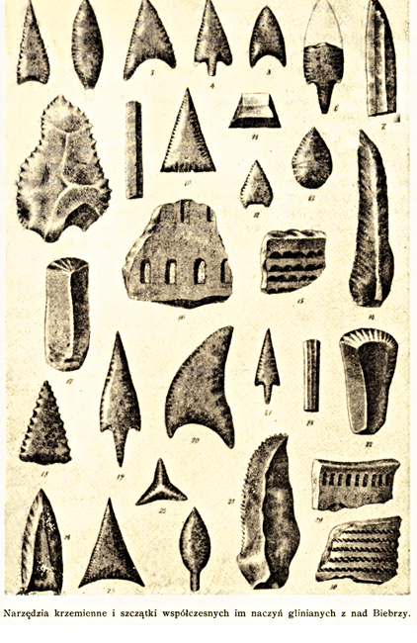
Dziś w miejscu powyższem, zwanem Kępą Giełczyńską, wznosi się z wieżyczkami, naśladującemi stary styl francuskiej gościnny dom państwa Fleury. Tutaj to właśnie zamiłowany w archeologii właściciel Kępy przygotował naszą wycieczkę, która jest przedmiotem niniejszego opisu.
Ponieważ Biebrza płynie dość bystro, żeglowanie więc od jej ujścia, gdzieśmy się znajdowali, w górę rzeki, byłoby bardzo powolnem i uciążliwem. Postanowiono przeto łódź naszą umieścić na sześciokonnym wozie i dobrawszy jeszcze inny jaki wehikuł, jechać w łodzi prawym brzegiem końmi aż do miasteczka Goniądza, tam spuściwszy statek na wody Biebrzy, powrócić na Kępę z biegiem rzeki. Pomysł ten podobał się wszystkim, a mnie dogadzał podwójnie. Mogłem bowiem końmi przejechać wzdłuż prawie całą dawną ziemię Wizką, ciągnącą się prawym brzegu Biebrzy, a z powrotem wodą poznać dolinę i koryto tej rzeki. (...)
Ziemia Wizka jedna z dziesięciu, składających dawne województwo Mazowieckie (były niemi: Warszawska, Czerska, Liwska, Zakroczyńska, Wyszogrodzka, Ciechanowska, Różańska, Nurska, Łomżyńska, Wizka), należała do tych pospolitych zresztą okolic nad Narwią, w których przed jakiemiś pięciu wiekami, nie było prawie zupełnie ludności kmieciej i poddańczej, tylko rzesza wolnej szlachty, składająca całą ludność miejscową. Drugiej, podobnej pod tym względem do Mazowsza krainy, nietylko nie było w Słowiańszczyźnie, ale któż wie, ażali była i po za jej granicami w Europie. (...)
Jedziemy ze szczegółową mapą w ręku, objaśniającą nam nazwy wiosek i kierunek najmniejszych drożyn. Woźnica nasz siedzący w dziobie łodzi nie radzi wierzyć temu papierowi, nie przypuszczając, aby w dalekim mieście, gdzie mapę nadrukowano, mogli ludzie wiedzieć takie szczegóły, jakich nie wiedzą nawet niektórzy nad Biebrzą urodzeni parafianie. Ja patrzę w mapę i wskazuję kierunek, bo nie jedziemy żadnem traktem, woźnica nie wierząc w mapę, rozpytuje się o drogę ludzi. A ludzi nie brakuje. Na widok łodzi zaprzężonej w sześć gniadoszy i powożonej przez stangreta z galonem na czapce z walizkami i samowarem po środku, ludzie w domostwach cisną się do okień, dziatwa włazi na płoty i wrota, aby się lepiej dziwowisku przypatrzeć. Dziewczęta szlacheckie są może najciekawsze, ale która ładna, to się chowa za matkę, lub za węgieł swego domu. Takie bowiem widzą dziwo, że im przychodzi pewnie na myśl Antychryst, który będzie jeździł po świecie, jak zapowiadają stare baby. (...)
Wioski polskiej szlachty wyłącznie posiadają domy drewniane i słomą kryte, są dość zacieśnione, a obejmują zwykle po kilkunastu, a nierzadko po kilkudziesięciu dziedziców zagrodowych. Ulice wiejskie na szczęście nie brukowane, bo gdzie się zdarza kawałek bruku, to nie wiadomo kędy go wyminąć. (...)
Korab‘ nasz ziemnowodny zatrzymał się na chwilę u przeprawy nad rzeką Wissą, prawym dopływem Biebrzy. Właściwie nie było tu żadnej przeprawy, bo ani promu, ani mostu, tylko bród dość głęboki z dnem rzeki najeżonem kamieniami. Trakt nie prowadzi tu żaden, tylko przegon na pastwiska i do lasu, przez który wypadła nam najbliższa droga. Pasterze i pasterki, powracający z za rzeki, przebywali heroicznie bród pieszo, na wzór pędzonych przed sobą jałowic i nieuków, unosząc tylko swoje tuniki wysoko, co jednak nie obrażało ich skromności, gdyż do pewnego stopnia ukrywały tę nagość ich postaci przeźroczyste nurty Wissy. Wjeżdżaliśmy w bród bezpiecznie, bo gdyby wóz nasz nie gruntował, to siedząc w łodzi mogliśmy na niej wypłynąć. W rzeczywistości pokazało się jednak inne niebezpieczeństwo, gdyż wóz zanurzywszy się po osie, nagle wjechawszy na duży kamień podwodny nachylił się tak mocno, że chwilowo byliśmy pewni iż z walizkami, a co najmniej z bigosem wziętym w drogę, zostaniemy wysypani w wodę rzeki i łodzią naszą nakryci. (...)

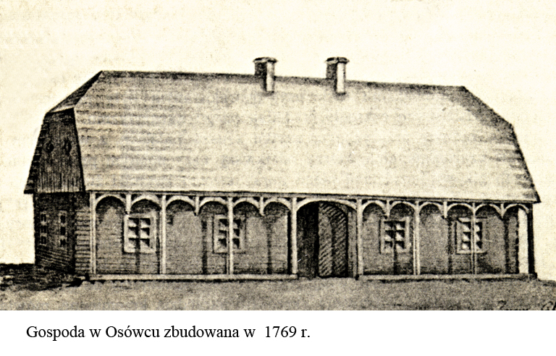
Już obraliśmy sobie legowisko i zaczęto rozniecać na drodze wzbronione w lasach ognisko, w nadziei, że rządowi leśnicy (był to bowiem las skarbowy) nie mają zwyczaju pilnowania go po nocach, gdy nagle do uszu naszych doszło jakby dalekie wycie, a potem pewien niby łoskot, niby turkot, niby grzmot przeciągły, który to przycichał, to znowu wzrastał chwilami. Był to wreszcie zupełny tętent jakby kilku chorągwi pancernych, biegnących cwałem w naszą stronę po długim moście. Łoskot ten potężniał szybko i zmieniał się w huk groźny, gwałtowny, a świat drżał i zdawał się walić w przepaść. Nagle między sosnami ukazało się dwoje potężnie jaskrawych ślepi i buchnął nad nami snop iskier jak z paszczy Lucypera czy Belzebuba. Konie rzuciły się w bok, a woźnica wrzasnął: Wszelki duch Pana Boga chwali. Była to owa północ, uprzywilejowana doba duchów piekielnych, ale także i godzina, w której pociąg kolei Brzesko-Grajewskiej przebiegał tędy z Goniądza do Grajewa. Ponieważ nie mogliśmy korzystać po zachodzie słońca z mapy, więc nie wiedzieliśmy, że już tak daleko posunęliśmy się w drodze i że jesteśmy kilkadziesiąt kroków od plantu kolejowego. Było to odkrycie bardzo miłe, zaraz bowiem za linią drogi żelaznej znajdowała się wieś Osowiec, do której pragnęliśmy ściągnąć na noc i gdzie mieliśmy zastać drugi nasz wóz z wioślarzami i obrokami dla zdrożonych koni.
Ruszyliśmy zatem do Osowca, gdzie oczekiwał nas smutny zawód. Ludzie z furażem na umówione miejsce nie przybyli i można było tylko domyślać się, że nie przyjechawszy tutaj przed nocą, zbłądzili w lasach. W pośrodku Osowca i szerokiej ulicy wiejskiej, jak ratusz na rynku małego miasteczka, stała poważnie obszerna, staroświecka, z podsieniami gospoda. Nie byliśmy głodni, chodziło tylko o siano dla koni na popas, a dla nas na posłanie. Usłużny arendarz zaprosił nas do szopy, na której połowa starej strzechy była zdjęta, bo nową poszywano. Na górze tej szopy znajdowało się sporo siana, a że o noclegu w gospodzie miliardem much, mowy nie było, radziliśmy tylko, jak się na owo siano dostać, gdyż o wschodach mowy nie było, a znaleziona w szopie drabina świadczyła, że niegdyś posiadała dziesięć szczebli, z których pięć brakowało, a drugie pięć było połamanych. Musieliśmy tedy przypomnieć sobie wszystkie nasze ćwiczenia gimnastyczne z czasów szkolnych, dzięki którym z energicznym wysiłkiem i wzajemną pomocą dostaliśmy się wreszcie na siano.
Jak drzewo na leśnym wyrębie, tak niebawem legliśmy wszyscy nieruchomi, w śnie twardym pogrążeni, z tą chyba tylko różnicą, że drzewo dopóki stoi, to szumi, a my leżąc, chrapaliśmy kwintetem, każdy odpowiednio do swego wieku, budowy gardła i nosa. W śnie powtarzają się zwykle widziadła, osnute na wypadkach dnia ostatniego. Więc i mnie przesuwały się w sennej wyobraźni korpulentne postacie Ondyn i Rusałek z nad Wissy, a potem nocleg w puszczy i walka z potworami ziejącymi na wzór lokomotywy ogniem, a gdym się zamierzył na jednego, wówczas krzyknął śpiący obok mnie sąsiad, któremu moja nader ciężka ręka na nos upadła.
Biebrza, wijąc się kręto wśród łąk, zielonych i gęstych stogów siana, w brzasku porannym dymiła ławami oparów. Różowa łuna rannej zorzy zwiastowała dolinie rychłe przybycie zza lasu słońca, któremu przyroda zgotowała na powitanie nieporównaną woń świeżych łąk i gajów nadbiebrzańskich. Oddychałem głęboko całą piersią i myślałem sobie w tej chwili, jacy też to są biedni i godni politowania ci mieszczanie po wielkich miastach, którzy w swych okazałych kazamatach, w kajdanach puchowych pościeli i w zaduchu pachnideł, nigdy tak uroczego wschodu słońca nie widzą i krwi swojej wonią rosy porannej nie krzepią, ani duszy widokami tej dziwacznej natury, która wychowuje na niwie umysłu najszlachetniejszy ze wszystkich kwiatów, kwiat miłości do rodzinnej zagrody i domowego ogniska ojców swoich. (...)
Dokazawszy z prawdziwą zręcznością sztuki zejścia z szopy po drabinie bez szczebli, podążyliśmy do gospody. Gospoda osowiecka była jeszcze ciekawym typem drewnianego, polskiego budownictwa na zapadłym Mazowszu. Wzdłuż całego frontu, budynek miał podsienie, czyli krużganek wsparty na ośmiu wyrzynanych słupach, połączonych dwunastu łukami mniejszymi i jednym dużym (wprost bramy). Nad bramą, która wiodła do sieni wjazdowej na przestrzał, cieślan wyrzezał datę Die 2 mai A. D. 1769. Gospód podobnych już chyba niewiele w kraju pozostało. Przyniosłem więc papier i ołówek, aby zdjąć podobiznę staruszki trzymającej się jeszcze czerstwo i prosto. (W kilka lat później, w miejscu wsi Osówca i gospody powyżej wzniesioną została forteca Osowiecka). (...) Teraz dopiero przyjechali nasi wioślarze którzy powinni byli wyprzedzić nas wczoraj w Osówcu. Opowiadali, że nic innego tylko “złe” wprowadziło ich na manowce i zabłąkanych wodziło przez noc całą po lasach. (...)
O niecałą milę powyżej Osówca, na wyżynach lewego brzegu Biebrzy, leży stare podlaskie miasteczko Goniądz, niegdyś w XIV wieku przedmiot sporów granicznych między Mazowszem i Litwą. Tutaj w wieku XVI urodził się głośny polski aryanin, zwany pod nazwą Piotra z Goniądza.
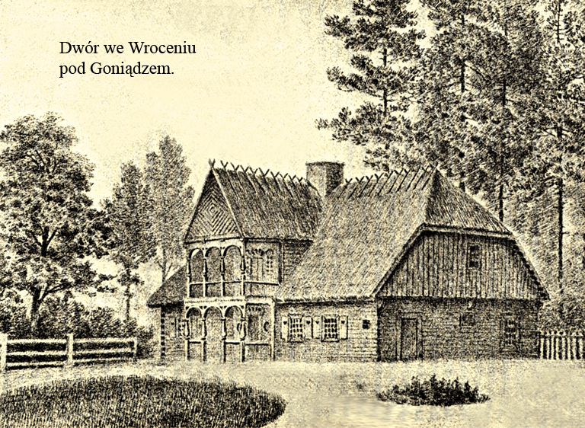
Obecnie posiadał Goniądz, dwie jeszcze osobliwości, a mianowicie: uczonego proboszcza, kanonika Małyszewicza, wychowańca uniwersytetu wileńskiego, znakomitego hebraistę i bibliomana, obsługującego w osiemdziesiątym roku życia wikaryusza parafię goniądzką, liczącą 12,000 ludności katolickiej – i w pośrodku rynku starożytny ratusz drewniany, który już dawniej odrysowałem, jako ginący zabytek polskiego budownictwa minionych stuleci. (...)
Okolica Goniądza (...) Trzy wsie: Mońki, Moniuszki i Moniuszeczki, są pierwotnem gniazdem rodziny Moniuszków, z których Stanisław, dziad sławnego kompozytora, przeniósł był się z tutejszego Podlasia do ówczesnego województwa mińskiego.
We wsi Wroceniu nad Biebrzą, w starem gnieździe Wroceńskich vel Wroczyńskich, odrysowałem dwór drewniany z XVIII wieku, którego szkic tu dołączam, jako bardzo typowy, a z najzapadlejszego kąta Podlasia pochodzący.
Zgromadziwszy zdobyte w dniu dzisiejszym szczątki prastarej kultury krzemiennej do łodzi, spuszczonej już na fale Biebrzy, a sterowanej przez rybaka ze wsi Wierciszewa, nazwiskiem Dzieniszewskiego, płyniemy teraz spod Goniądza w dół tej rzeki, mając przed sobą do jej połączenia się z Narwią przy kępie Giełczyńskiej, około ośmiu mil wodnej drogi.
O pół mili poniżej Osówca, leży wieś Sośnia na lewym brzegu Biebrzy, oddalona od tej rzeki około tysiąc kroków. Pomiędzy wioską a Biebrzą, pośród łąk i moczarów, znajduje się piaszczysta wyspa, kilkanaście morgów rozległa, nazywana przez lud okoliczny Szwedzkim mostem. Miano to pochodzi naturalnie z czasów wojen szwedzkich, kiedy Szwedzi, idąc z Prus książęcych w głąb Polski, przeprawiali się tutaj z Mazowsza na Podlasie (...).
Od wsi Sośni do owej wyspy piaszczystej wśród błot, istnieje dotąd ślad sypanej w czasach dawnych grobli, ale od strony Biebrzy do tej wyspy nie ma już grobli ani śladu. Podjechawszy więc wodą o ile można było najbliżej, musieliśmy przebrnąć przez kilka bardzo grząskich i gęsto zarosłych łożysk i wyciągających z błota jedni drugich, lub brodząc przez odnogi rzeczne, dotarliśmy nareszcie do celu, który wynagrodził nam sowicie nasze trudy i przeszedł wszelkie oczekiwania. Kilkunastu bowiem morgowa powierzchnia lotnych piasków tak była gęsto zasiana nałupanym w starożytności krzemieniem, że pod blaskiem promieni słonecznych lśniła się jakby szkłem posypana. Takiej obfitości okrzosków, powstałych przy obrabianiu narzędzi krzemiennych w starożytności, nie spotkałem nigdy, choć już w ciągu lat kilkunastu tak zw. Stacyi krzemiennych na przestrzeni od Karpat do Dźwiny wyszukałem. Widocznie miejscowość ta posiadała dla bytu i potrzeb pierwotnych mieszkańców warunki pierwszorzędne i musiała być w starożytności najznaczniejszą i najludniejszą w dolinie Biebrzy osadą. (...)
Pod wrażeniem pomyślnego odkrycia tak bogatej w zabytki krzemienne miejscowości, jeden z młodych towarzyszów naszej wycieczki rzekł do wieśniaka, który przyszedł z wioski i przyglądał się ciekawie naszym poszukiwaniom: Albo wy wiecie, moi ludzie, jakie tu macie skarby na tych waszych piaskach! Chłopek, usłyszawszy to, podążył co żywo do wsi i wiadomością o “skarbach” poruszył i zaniepokoił całą gromadę. Po chwili ujrzeliśmy kilkunastu ludzi, postępujących poważnie ku nam, zwolna, od strony Sośni. Idący na ich czele sołtys, chłop wysoki i barczysty, typ Mazura o płowych włosach, niebieskich oczach i trochę orlim nosie, miał na piersi zawieszoną u guzika, na sznurku owalną blachę, jako urzędową oznakę swojej godności. Kilku innych zapatrzyło się w kije, których jednak widocznie wstydzili się, bo postępowali do tyłu. Kiedy ludzie ci podeszli do nas, wystąpił sołtys i oznajmił tonem przyzwoitym, ale stanowczym, że ponieważ nie pytaliśmy się gromady, czy nam pozwoli zbierać krzemienie na swoich gruntach, więc gromada zabrania tego obecnie. Próbowaliśmy objaśnić wieśniaków, że te krzemienie nie posiadają dla nikogo wartości pieniężnej, że były to naszczepane w bardzo dawnych czasach, kiedy jeszcze kruszców nie znano, a zbieramy je przez prostą ciekawość i jako pamiątkę pracy ludzkiej z najdawniejszych czasów. Chłopi logicznie odpowiedzieli nam na to, że jako ludzie prości, nie posiadający nauki, nie mogą wiedzieć, co dla kogo ma jaką wartość, ale to rozumieją, że po przedmioty bez wartości nikt by z daleka nie przybywał i przez takie bagna nie brodził. (...)
Biebrza należy do systemu kanału Augustowskiego, który wpadającą do niej w pobliżu Goniądza rzekę Nettę (czyli jak podobnie dawniej nazywano, Niętę, albo Miętę), łączy z Hańczą, dopływem Niemna. Tym sposobem przez Hańczę Czarną, kanał, jezior, Nettę, Biebrzę i Narew, można żeglować z Niemna do Wisły i odwrotnie. (...)
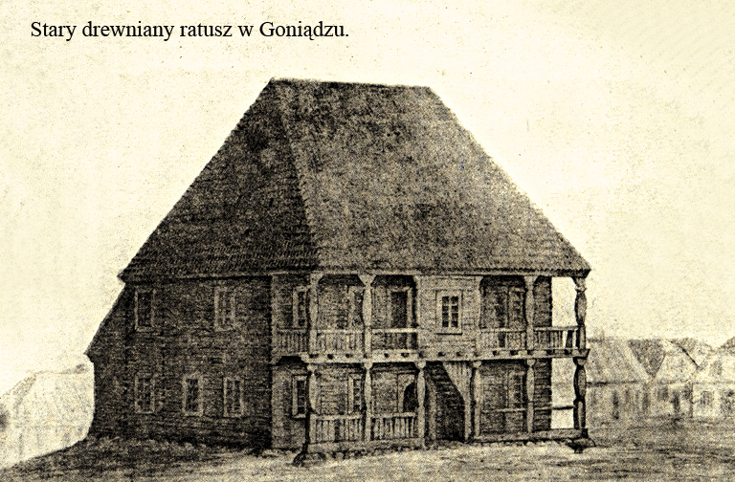
Płyniemy teraz krajem samych łąk, krajem pustym, a jednak bardzo charakterystycznym i typowym. Dolina Biebrzy ma tu ogólny kierunek z północy na południe, z lekkim zwrotem ku zachodowi. Wśród niziny, stanowiącą rozległą równinę łąk, wije się kręto wstęga czystej, na kilkadziesiąt kroków szerokiej i na kilka łokci głębokiej rzeki, z dnem w niektórych miejscach piaszczystem, a nigdzie kamienistem. Nie spotkamy tu wśród łąk ani pagórków, ani lasów, ani wiosek ani pojedynczych siedzib ludzkich. Wszędzie tylko łąki i łąki, a na nich jakby całe miasta stogów pięknego siana, postawionych po świętym Janie Chrzcicielu, skrzętną ręką rolnika na podłoży z palików, żeby woda w razie powodzi nie uniosła stogu. Wioski tu dojrzeć jeno można na dalekich wyżynach, nie podlegających zalewą Biebrzy, a zamieszkują w nich na prawym brzegu Mazurzy, na lewym Podlasianie, tu i tam prawie sama drobna szlachta, nie różniąca się od siebie mową, ubiorem, ani obyczajem; lud dość zamożny, posiadający i ryby, i grzyby, i nabiał, bo siana i pastwisk pod dostatkiem. Wśród tego bezbrzeżnego stepu bujnych łąk, łódź naszą unosi bystry, przejrzysty i przeważnie dość głęboki, o twardym dnie nurt Biebrzy, stanowiący tu odwieczną granicę między Podlasiem i Mazowszem.
Płyniemy piękną jakby drogą, wśród dwóch szpalerów bujnych traw, kwiatów nadwodnych, wielkich liści i wpośród krzewów gęstej wikliny i łozy. Bóg nawet tej jednostajnej nizinie nie poskąpił wdzięku i piękna, które uderza w przyrodzie, tylko w jednych miejscach majestatycznym blaskiem promieni, a w innych płynie strugą bledszego światła. - Słońce – mówi Kraszewski – widzą wszyscy, nawet trochę ślepi, gwiazdkę malutką dostrzeże oko, które po niebie szukać się jej nauczyło.
Zdawałoby się, że płynąć kilka mil i nie spotkać ani wioski, ani rybaka, ani lasu, tylko widzieć samą wodę, łąki i stogi, to musi znużyć oko wędrowca. A jednak znużenia tego ja nie doznałem ani na chwilę. Przecudna wszędzie zieloność. Gdzie tylko spojrzysz okiem, rozmaitość różnych bujnych kwiatów i roślin kąpiących się w słońcu, przeglądających się w wodzie, powietrze przesycone jakąś dziwną świeżością, wonią siana i ziół nadwodnych. Czasem zakwili jakimś smętnym głosem w gąszczu wikliny mały, samotny ptaszek, jakby duch zbłąkany, sierocy wśród pustkowia. W jednem miejscu, na bezludnym brzegu, stała wśród bujnego sitowia uwiązana u pala na łańcuchu zamkniętym kłódką, porządnie pomalowana na biało i niebiesko czyjaś łódka. Wioślarze objaśnili, ze to łódka pana Haraburdy, właściciela Mroczek, posiadającego rozległe łąki nad Biebrzą. (...)
Słońce staczało się z pogodnego obszaru nieba za dalekie wzgórza i lasy, a piękny wieczór letni z wolna przysłaniał mrokiem cichą, zieloną, rozległą dolinę Biebrzy. Na błękicie niebios ukazały się najprzód gwiazdy większe, jak śmielsze, potem zamigotały mniejsze, a w końcu wysypało się tyle tego mrowia na łan niebieski, że i rachmistrz koronny nie policzyłby wszystkich światełek. (...)
Z wyżyny Brzostowa roztaczał się piękny widok w noc księżycową na wijącą się u stóp wzgórza sinosrebrzystą, zwierciadlaną wstęgę Biebrzy i rozległą krainę nizin zabiebrzańskich w powodzi srebrnego światła, pod stropem ciemnej głębi lazuru nieba. Płynęliśmy dalej, siadłszy do łodzi, która sunęła się cicho, poważnie, bez plusku wioseł, jedynie unoszona prądem wody, bo zdawało się, że nikomu nie pilno do domu, że każdy pragnie, aby noc tak piękna i żegluga tak miła trwały jak najdłużej, bez końca.
Po gorącym i długim dniu, wieczór orzeźwił, a noc usypiała znużonych. Skłonność do snu objawiła się stopniowem ucichaniem wesołych rozmów. Niebawem obaj wioślarze nasi usnęli, a tylko sternik czuwał, kierując łódką w milczeniu. Sen zaciężył i na powiekach młodzieży. Młodzi ludzie, wychowani nie po miejsku, ani cudzoziemsku, ale rzetelnie po polsku, mają w sobie zawsze coś rycerskiego i nie potrzebują do snów żadnych wygód, czując głęboki wstręt do zniewieściałości. Drzemiący Kazio miał za poduszkę samowar, a zwisła jego ręka sięgała do wody. Jaś miał pod uchem własną rękę, leżącą na wiośle, a Józiowi służyły wybornie za poduszkę worki z krzemykami i czerepami popielnic. Łódź przy świetle księżycowem przedstawiała jakby obraz pobojowiska, na którem cała załoga okrętowa poległa, oprócz sternika. (...)
Łódź nasza płynęła jak liść jesienny, rzucony na wody leśnej strugi, wreszcie stanęła cicha, nieruchoma, zatrzymana o gęsto pływające białe lilie wodne i szerokie liście żółto kwitnącego grzebieniu. Na wschodzie spoza gąszczów łozy i zrzadka rozsianych po nizinie krępych dębów, witał nas różowy brzask jutrzenki. Dzikie kaczki i cyranki, powracające z noclegu na szerszych wodach, do żerowisk błotnych, zaczęły wartkim szmerem swego lotu przerzynać głęboką cisze przedświtu. Żarłoczny, stary szczupak, ten wilk wodny, rano do łowów wstający, w pogoni za zdobyczą rzucił się gwałtownie ponad wodę, roztaczając pierścienie fal od brzegu do brzegu, a Dzieniszewski, który już nie spał, jako stary rybak tej rzeki, twierdził, że szczupak ten ważyć może cały “kamień”, czyli funtów 25, a od wielu lat trzyma się tej miejscowości, czasem zaś pływające młode kaczki pożera. Stuletnia staruszka ze wsi najbliższej opowiada ludziom, że w miejscu tem utopił się niegdyś w Biebrzy złodziej, przeprawiający się z końmi ukradzionemi i został topielcem przemienionym w tego szczupaka, ale Dzieniszewski nie dowierzał jej opowiadaniu i pragnął złowić topielca, w postaci tego olbrzymiego szczupaka, czego staruszka czynić mu nie radziła. (...)
Za doby Piastów, Mazowszanie tutejsi, granicząc z dziewiczemi puszczami Podlasia, w których tylko dziki zwierz miał swoje legowiska lub Jadźwing łupieżca podkradał się z północy, zabezpieczali swoją ziemię budowaniem warownych zamków, czyli grodów, po których dotąd pozostały potężne usypiska. Główne z nich, jakby stolica tych ziem, znajduje się przy miasteczku Wiźnie, na panującej nad Narwią wyżynie, czyli wyźni, od której i nazwa tego grodu (Wizna) wzięła początek. O pół mili powyżej Wizny, właśnie wprost ujścia Biebrzy do Narwi, widzimy pod wsią Samborami mniejszy gródek, który był strażnicą bardzo ważną w owych czasach, gdy dzicz pogańska, w której puszczach brały początek Narew i Biebrza i skąd obie płynęły do Mazowsza, czyniła napady drogą wodną na kraj rolników, zaczynający się na wysokim brzegu Biebrzy i nad Narwią w okolicy Tykocina, gdzie (o ćwierć mili od tego miasta) usypali Mazurzy prawie równie potężny gród, jak pod Wizną. Dwa inne jeszcze grody z owej doby piastowskiej znajdują się w stronach. Jeden o parę mil na północ Wizny, pod wsią drobnej szlachty Pieńkami; drugi zwany niegdyś Mieczsług, o parę mil południo-wschodowi nad rzeką Rokitnicą pod wsią Godzkie. (...)
Niestety, nie mieli Mazurzy swoich dziejopisów, którzy przekazaliby pamięć walk i zapasów ówczesnych ludu rolniczego na kresach północno-wschodnich ze światem pogan. Opiewano wówczas walki, zwycięstwa i wypadki głośniejsze pieśnią, ale pieśń szła z pokoleniami do grobu, bo nowe pokolenia staczały boje i nowe tworzyły pieśni. Długosz zapisał, że Polacy lubowali się w takich pieśniach, z których tylko głośniejsze czas jakiś przetrwały, np. jedna o zwycięstwie Leszka Białego nad Romanem z r. 1205 pod Zawichostem, którą jeszcze pamiętano za Długoszem w wieku XV, ale i tej nikt nie zapisał, więc zaginęła bez śladu. Dziejopis ten w kronice swojej wspomina często o uprowadzeniu ludu mazurskiego w niewolę przez Litwinów. Pod r. 1253 powiada np.: Przez powódź i napad Litwinów ziemia Wizka zmieniona została w step dziki i pustynię. Kronikarze krzyżaccy podają również wiadomości o napadach pogan na tutejsze Mazowsze, ale są to wiadomości, zaczynające się dopiero od końca wieku XIII, gdy Mazowsze tutejsze zostało już skutkiem długoletnich najazdów Jaćwieży i Litwy prawie do szczętu wyludnione i ludność uprowadzona przez pogan w głąb Litwy, gdzie rękę swoją rozszerzała prawie nieznane tam pierwej rolnictwo.
http://www.wedkarz.pl/wp-webapp/article/2472

